Partiendo de los datos de la discografía de álbumes de estudio de Pink Floyd
wget http://es.wikipedia.org/wiki/Anexo:Discograf%C3%ADa_de_Pink_Floyd

Año Album Ranking Certificación EEUU Ranking Certificación UK
1967 The Piper at the Gates of Dawn 131 6
1968 A Saucerful of Secrets — 9
1969 Music from the Film More 153 9
1969 Ummagumma (Disco 2) 74 5
1970 Atom Heart Mother 55 1
1971 Meddle 70 3
1972 Obscured by Clouds 46 6
1973 The Dark Side of the Moon 1 1
1975 Wish You Were Here 1 1
1977 Animals 3 2
1979 The Wall 1 3
1983 The Final Cut 6 1
1987 A Momentary Lapse of Reason 3 3
1994 The Division Bell 1 1
2014 The Endless River 3 1

Resolver las siguientes preguntas:
1. Crear un namespace llamado discografía
hbase shell
create_namespace 'discografia'
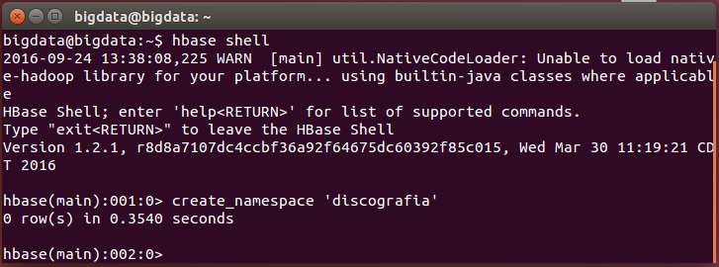
describe_namespace´discografia´

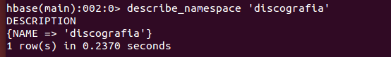

List_namespace
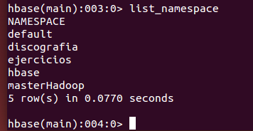

2. Crear una tabla llamada discos que contenga sólo las columnas: grupo, nombre_disco, anio, ranking (a su vez tendrá identificadores para EEUU y UK)

create 'discografia:discos', 'id_nombre_disco', 'nombre_grupo', 'anio', 'ranking'

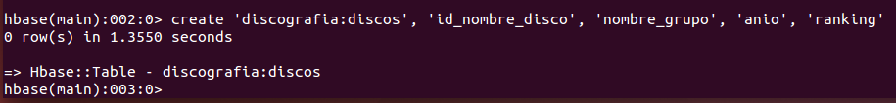

3. Cargar los datos en HBase (se pueden emplear los comandos put o una importación desde PIG). Nota: algunos años hay más de un disco por lo que la clave será el año y un secuencial, y no se disponen de todos los datos de rankings por lo que esos datos nulos no será necesario cargarlos

scan 'discografia:discos'
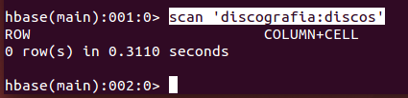

Vamos a meter la primera entrada con clave r1
put 'discografia:discos', 'r1', 'id_nombre_disco', 'The Piper at the Gates of Dawn'
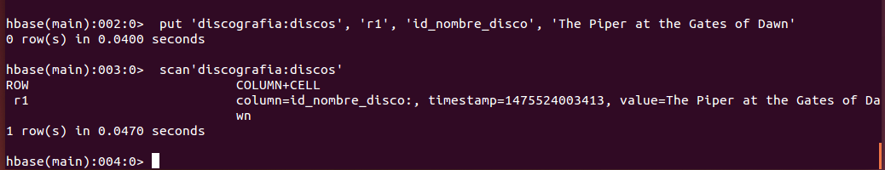
put 'discografia:discos', 'r1', 'nombre_grupo', 'Pink Floyd'
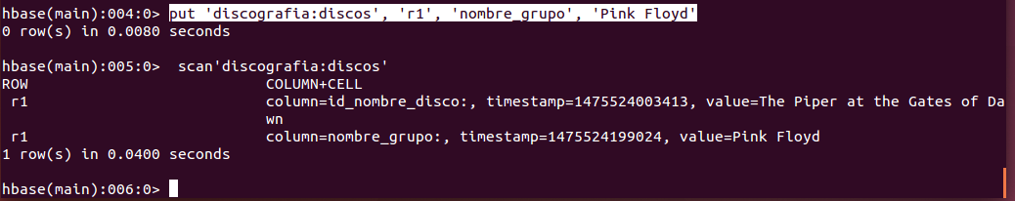

put 'discografia:discos', 'r1', 'anio', '1967'
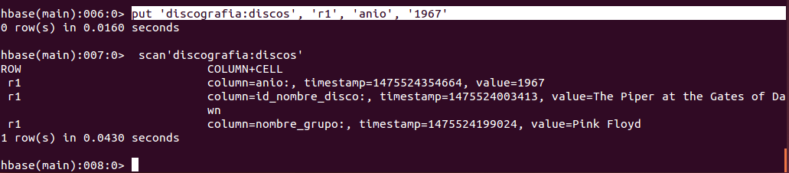
put 'discografia:discos', 'r1', 'ranking:eeuu', '31'
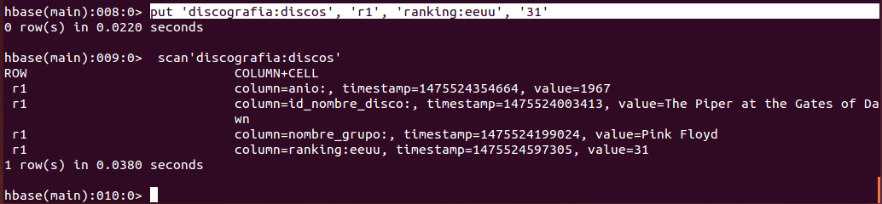
put 'discografia:discos', 'r1', 'ranking:uk', '6'
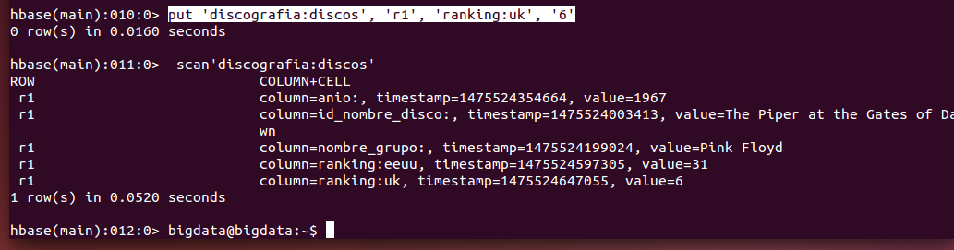

Ya tenemos la primera linea. Vamos a por las demás
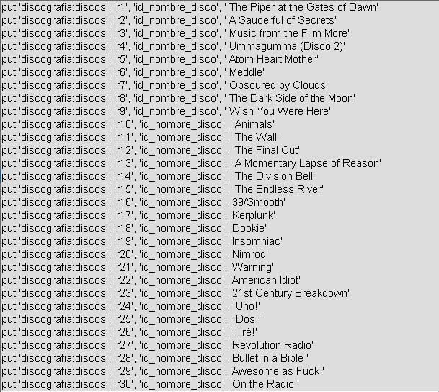

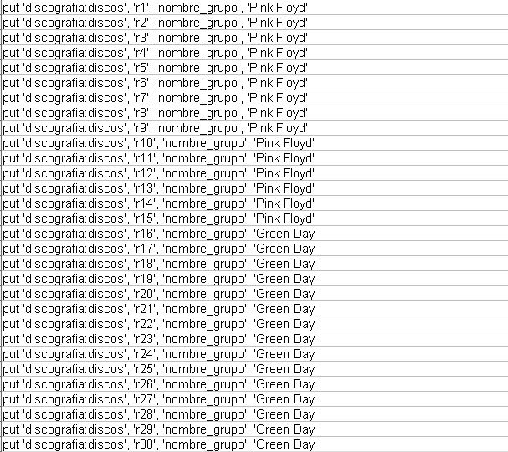

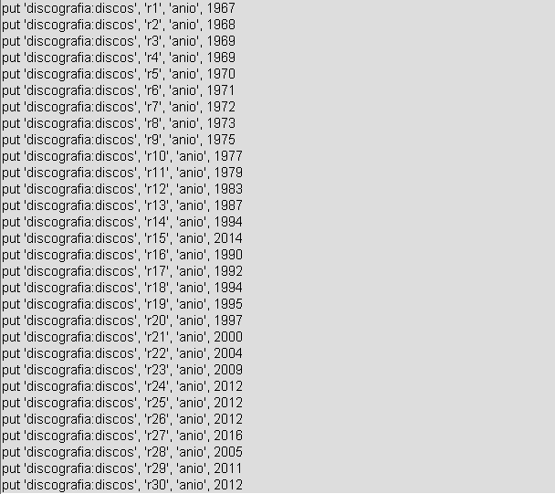

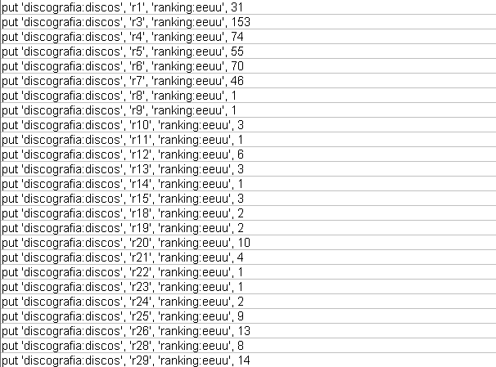

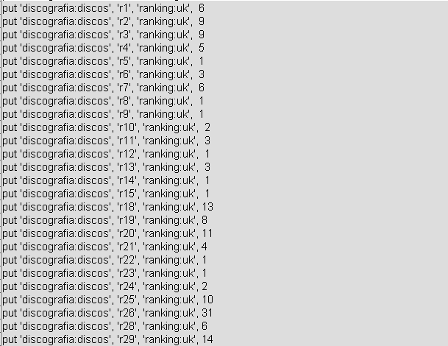

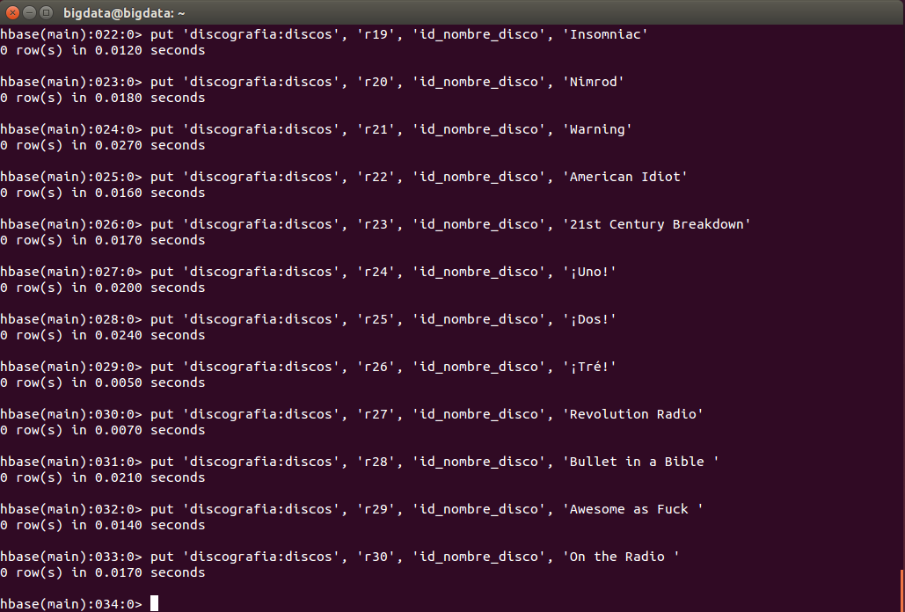

4. Escribir la instrucción y el resultado de consultar el álbum del año 1968

get 'discografia:discos','r2','anio'
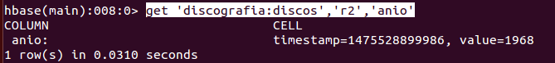
5. Añadir la información de los álbumes de estudio de GreenDay
wget https://en.wikipedia.org/wiki/Green_Day_discography

Ya lo hemos hecho en los puntos anteriores.

6. Ejecuta varias instrucciones (describiéndolas) para analizar datos anteriores

Vamos a verr el ranking en EEUUde la entrada con clave r1

get 'discografia:discos','r1', 'ranking:eeuu'

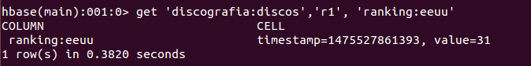
Vamos a ver el ranking en UK de la entrada con clave r15

get 'discografia:discos','r15', 'ranking:uk'

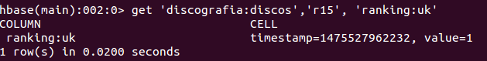
Vamos a ver los datos de la entrada con clave r25
get 'discografia:discos','r25'

